黑龙江省注册会计师执业继续教育网上学习流程

第一步：登录网校
打开正保会计网校www.chinaacc.com，点击导航栏处“继续教育”入口，在地图页点击“注册会计师”，在列表里面选择“黑龙江-执业”或直接输入黑龙江注册会计师继续教育网址：http://jxjy.chinaacc.com/heilongjiang/zkzy。
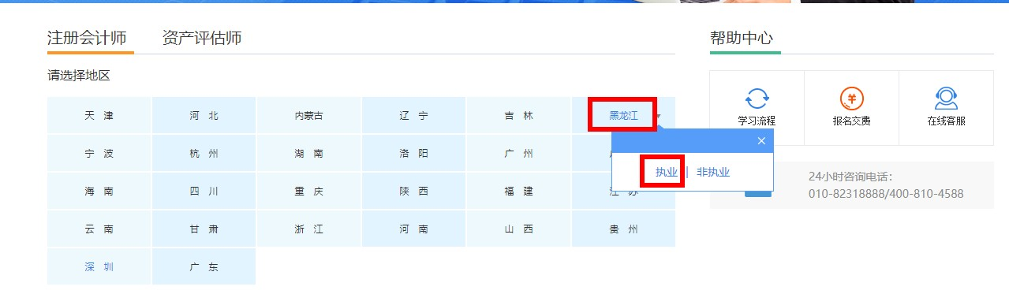

第二步：学员登录
在学员登录框内注册学员代码，选择学习类型进行网上支付，第一次登录的学员需完善个人信息（请认真填写身份证号、姓名，一旦提交，信息则无法更改）。
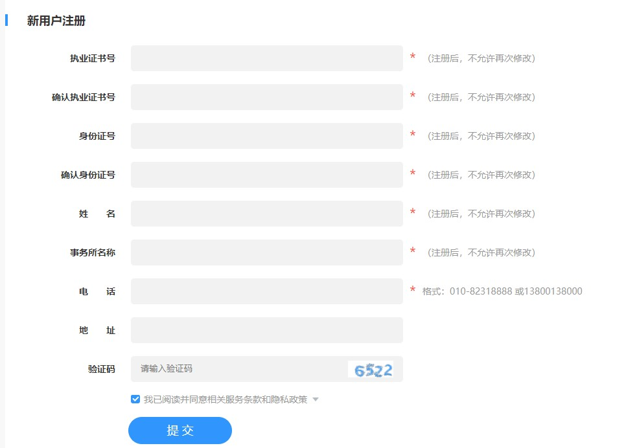
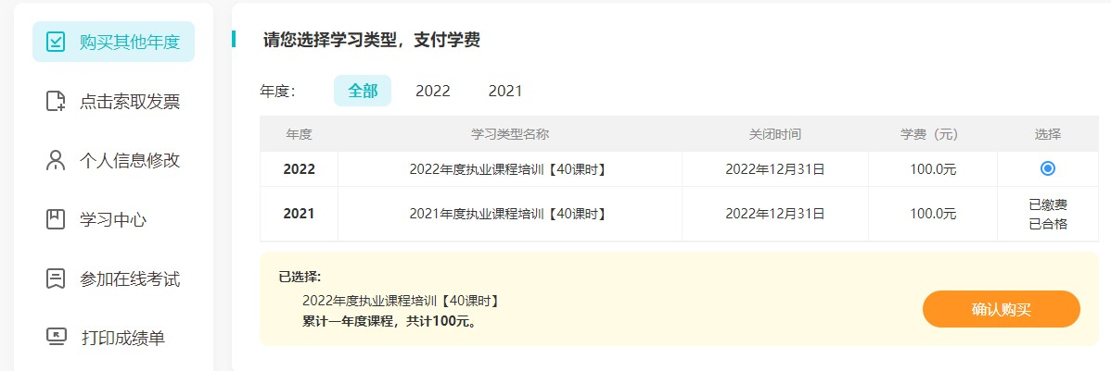
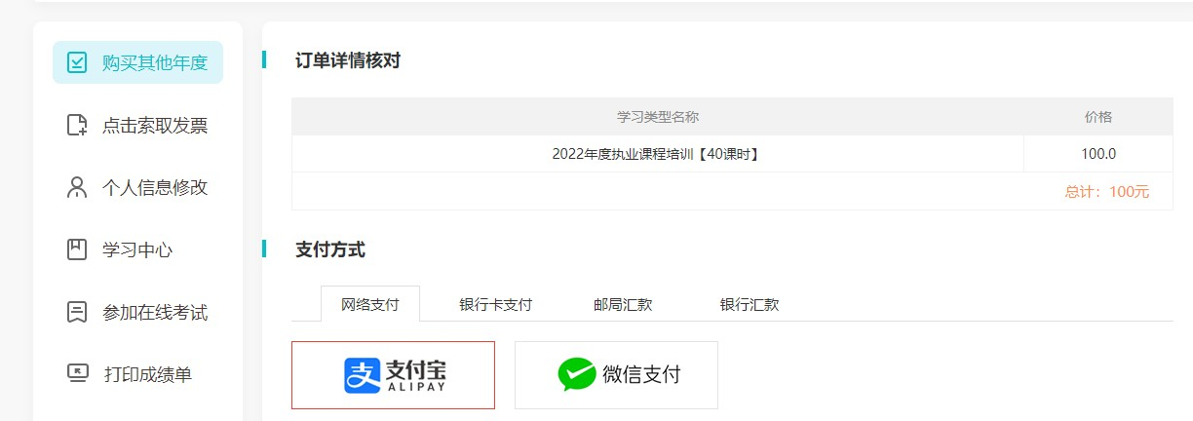

第三步：开通课程并网上听课
点击课程列表中“进入课程”按钮进入,根据适应自身的网络环境的听课效果进入，并选择本次需要学习的章节进入听课，系统自动记录学习时间。
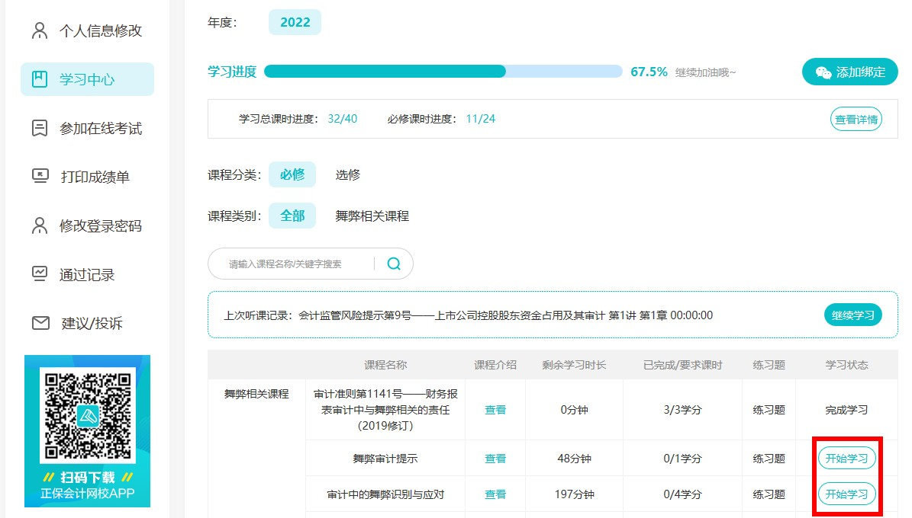
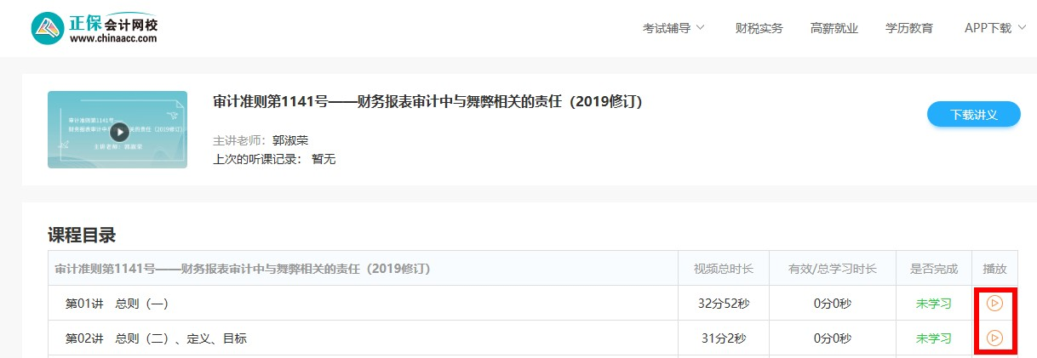

第四步：网上考试
学够规定的学习时间后，点击“参加在线考试”进入考试。

第五步：审核确认
学员完成规定学分的学习，并且只要有任意1科考试成绩达到60分或以上，即可打印成绩单（加盖事务所公章）和培训证。不用单独确认，年底注协会一起上传所有数据。

